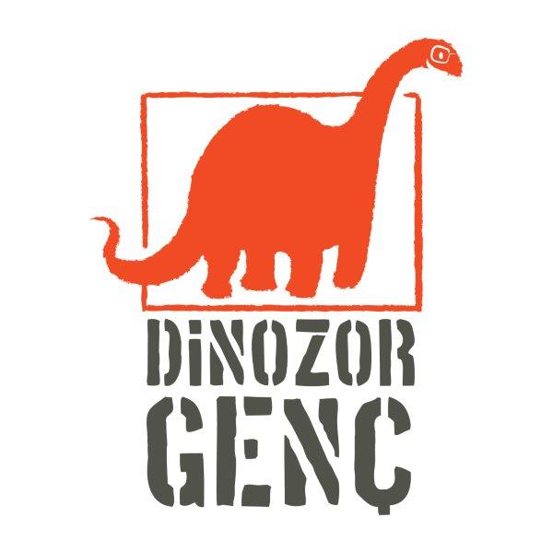
Basın Bülteni
bkz.
Banu K. Zeytinoğlu İletişim
Hande HARMANDALI
handeh@bkziletisim.com
0 541 281 12 26

HER YAŞTAN OKURUN İLGİSİNİ ÇEKECEK
EĞLENCELİ EVRİM KİTABI
MAYMUNDAN İNSANA – İNSANLIK TARİHİ,
DİNOZOR GENÇ’TE!

İsveçli yazar Bengt-Erik Engholm’un kolay anlaşılır ve eğlenceli bir dille kaleme aldığı Maymundan İnsana – İnsanlık Tarihi adlı kitabı, Dinozor Genç’ten çıktı! Bugüne kadar 10’dan fazla dile çevrilen kitap, hem Homo sapiens’in gelişimini hem de medeniyetlerin oluşması, keşifler, icatlar, din, sanat gibi konular üzerinden insanlığın kültürel evrimini de ele alıyor. Jonna Björnstjerna imzalı illüstrasyonlarıyla daha da ilgi çekici hale gelen Maymundan İnsana, gençlere olduğu kadar yetişkin okurlara da hitap ediyor. Kitabın sonunda ayrıca, insanlık tarihinin dönüm noktalarını çizimlerle anlatan kronolojik bir takvim de yer alıyor.

Ayrıntı Yayınları’nın ilk gençlik kitapları markası Dinozor Genç’in Türkiye’deki okurlarla buluşturduğu Maymundan İnsana – İnsanlık Tarihi’ni İsveççeden dilimize Ali Arda çevirdi.

Nasıl bu hale geldik sence? Şimdiki görüntüne nasıl kavuştun? Ağaçlara tırmanan ve dört ayak üzerinde koşturan canlılarken, bizim için çalışacak ilk robotu icat eden canlılara giden uzun bir yolculuk bu. Peki toplum bugünkü haline nasıl kavuştu dersin? Günümüze kadar ulaşan ve hayatımızı şekillendiren bazı önemli keşifleri ve icatları yapacak kadar zeki miydik? Olabilir, çünkü ilk deneyimlerimizi çok uzun zaman önce ilk insanken ateşte kendimizi yakarak ve ilk bıçakla parmağımızı keserek edindik.

Bu, insanoğlunun hikâyesi… Çok uzaklardan bize göz kırpıyor… Ya da belki de o kadar uzak değildir.

Maymundan İnsana – İnsanlık Tarihi, raflarda ve internet satış sitelerinde!

BENGT-ERIK ENGHOLM HAKKINDA
Bengt-Erik Engholm, 1959 yılında doğmuştur ve Stockholm'ün hemen dışında yaşamaktadır. Çalışmaları arasında Natur&Kultur Yayınevi tarafından yayımlanan çok popüler bir bilgi serisi ve birçok resimli kitap bulunmaktadır. Yazar, sümük, kan ve bitlerden Vikinglere kadar pek çok konu hakkında yazmıştır. Korpen: Fakta och Myter (Kuzgun: Gerçekler ve Efsaneler) kitabı ile 2023 yılında Carl von Linné Plaketi’ni, çocuklar için en iyi bilgi kitabı ödülünü kazanmıştır. 2010 yılında Fakirer (Fakirler) kitabıyla birlikte Bokjuryn Ödülü’nü kazanmıştır. Maymundan İnsana kitabı ondan fazla dile çevrilmiştir.

JONNA BJÖRNSTJERNA HAKKINDA
Jonna Björnstjerna (1983 doğumlu), İsveçli bir illüstratör ve yazardır. Malmö'deki Comic Art School ve Londra’daki Central Saint Martins College of Art’ta eğitim almıştır. Jonna, kitaplarıyla birçok ödül kazanmıştır. İlk resimli kitabı olan Sagan om den Underbara Kaninfamiljen och Monstret I Skogen (Harika Tavşan Ailesi ve Ormandaki Canavarın Hikâyesi), 2007 yılında Bokjuryn Resimli Kitap Ödülü’nü kazanmıştır. Aynı serideki bir başka resimli kitabı olan The Sweetie Monster (Tatlı Canavar), 2010 yılında resimli kitap kategorisinde tekrar ödül kazanmıştır. Bokjuryn Solna – Sundbyberg, yazarın The Ghost Train (Hayalet Tren) ve The Spaceship (Uzay Gemisi) adlı kitaplarına sırasıyla 2019 ve 2020 yıllarında birincilik ödülü vermiştir.

Bilgi için: ayrintiyayingrubu.com/dinozor-genc
instagram.com/dinozorgenc
facebook.com/dinozorgenc
twitter.com/DinozorGenc

